ตัวชี้วัดในการประเมินตามองค์ประกอบการย้ายข้าราชการครู (กรณีปกติ) ปี พ.ศ.๒๕๖๗

ชื่อ – สกุล นายxxxx xxxx โรงเรียน xxxx
สังกัด สำนักงานเขตพื้นที่การศึกษามัธยมศึกษาxxxx
ที่ | องค์ประกอบ/ตัวชี้วัด | ค่าคะแนน | กรอบการพิจารณา
๑ | เหตุผลในการขอย้าย  ๑) กลับภูมิลําเนา  ๑.๑) มีภูมิลําเนาอยู่หรือเคยอยูในอําเภอเดียวกัน  กับสถานศึกษาที่ขอย้าย  ๑.๒) มีภูมิลําเนาอยู่หรือเคยอยู่ในจังหวัดเดียวกัน  กับสถานศึกษาที่ขอย้าย  ๒) ดูแลบิดา มารดา/อยู่รวมกับคู่สมรส  ๓) เหตุผลอื่น | (๓๐)  ๓๐  ๒๗  ๒๕  ๒๐ | พิจารณาจาก  เอกสารที่สอดคล้องกับเหตุผลในการขอย้าย  ๑. สําเนาทะเบียนบ้านผู้ขอย้าย  ๒. สําเนาทะเบียนบ้านบิดา มารดา คู่สมรส  ๓. สําเนาทะเบียนสมรส  ๔. เอกสารอื่น ๆ  โดยให้ผู้ขอย้ายลงลายมือชื่อรับรองสําเนาถูกต้องทุกฉบับ  ภูมิลําเนาของผู้ขอย้าย หมายความว่า ถิ่นอันเป็นสถานที่อยู่ตามทะเบียนบ้านของผู้ขอย้าย และให้หมายความรวมถึง ถิ่นอันเป็นสถานที่อยู่ตามทะเบียน บ้านบิดาหรือมารดาของผู้ขอย้าย หรือถิ่นอันเป็น สถานที่อยู่ตามทะเบียนบ้านคู่สมรสของผู้ขอย้าย  ทั้งนี้ ผู้ขอย้ายต้องมีชื่อหรือเคยมีชื่ออยู่รวมกัน แล้วไม่น้อยกว่า ๑ ปี นับถึงวันสุดท้ายที่กําหนดให้ยื่น คําร้องขอย้ายประจําปีในแต่ละรอบ  หมายเหตุ  ๑. กรณีมีชื่ออยูในทะเบียนบ้านตามภูมิลําเนาไม่ครบ ๑ ปี  ให้ถือว่าอยู่ในเหตุผล ๒)ดูแลบิดามารดา/อยู่รวมกับคู่สมรส  ๒. กรณีผู้ขอย้ายไม่ลงลายมือชื่อรับรอง ให้ได้ ๐ คะแนน
๒ | สภาพความยากลําบากในการปฏิบัติงาน  ในสถานศึกษาปัจจุบัน  ๑) ตั้งอยู่ในพื้นที่พิเศษตามประกาศ สพฐ.  หรือประกาศสํานักงาน ก.ค.ศ.  หรือประกาศกระทรวงการคลัง  ๒) ตั้งอยู่ในพื้นที่ปกติ | (๑๐)  ๑๐  ๘ | พิจารณาจาก  รายชื่อสถานศึกษา ตามประกาศ สพฐ. เรื่อง รายชื่อสถานศึกษาในเขตพื้นที่พิเศษ สังกัด สพฐ. ประกาศ ณ วันที่ ๒๗ กันยายน พ.ศ. ๒๔๖๔ หรือตามประกาศสํานักงาน ก.ค.ศ. เรื่อง รายชื่อสถานศึกษาในพื้นที่พิเศษเพื่อใช้เป็นเงื่อนไขในการลดระยะเวลาการขอมีวิทยฐานะหรือเลื่อนวิทยฐานะ สําหรับสายงานการสอน และสายงานบริหารสถานศึกษา ประกาศ ณ วันที่ ๒๖ กันยายน พ.ศ. ๒๔๖๕ หรือตามประกาศ สพฐ. เรื่อง รายชื่อสถานศึกษาในพื้นที่พิเศษ เพื่อใช้ในการคัดเลือกบุคคลเพื่อบรรจุและแต่งตั้งให้ดํารงตําแหน่ง รอง ผอ.สถานศึกษา และ ผอ.สถานศึกษา สําหรับสถานศึกษาในพื้นที่พิเศษ สังกัด สพฐ. ประกาศ ณ วันที่ ๒๕ กันยายน พ.ศ. ๒๔๖๖ หรือตามประกาศพื้นที่พิเศษของกระทรวงการคลังที่ประกาศใช้อยู่ในวันสุดท้าย ที่กําหนดให้ยื่นคําร้องขอย้ายประจําปีในแต่ละรอบ(สามารถดาวน์โหลดได้จากเว็บไซต์ www.cgd.go.th)
๓ | ระยะเวลาการปฏิบัติหน้าที่สอนในสถานศึกษาปัจจุบัน  ๑) ตั้งแต่ ๑๐ ปี ขึ้นไป  ๒) ตั้งแต่ ๑ - ๙ ปี | (๑๐)  ๑๐  (ปีละ ๑  คะแนน) | พิจารณาจาก  สําเนา ก.พ. ๗ หรือ ก.ค.ศ. ๑๖ ที่เป็นปัจจุบัน โดยมีเจ้าหน้าที่งานทะเบียนประวัติของ สพท./สศศ. ลงลายมือชื่อรับรองสําเนาถูกต้อง  กรณีที่ผู้ขอย้ายมีระยะเวลาการปฏิบัติงานตามหน้าที่ความรับผิดชอบในการจัดการเรียนการสอนในสถานศึกษาปัจจุบันไม่ครบ ๒๔ เดือน เนื่องจากสถานศึกษาเดิม ถูกยุบ รวม หรือเลิก ให้นําระยะเวลา การปฏิบัติงาน ในสถานศึกษาเดิมที่ถูกยุบ รวม หรือเลิก และสถานศึกษาปัจจุบันมานับรวมกัน ตามหนังสือสํานักงาน ก.ค.ศ. ที่ ศธ ๐๒๐๖.๔/ว ๑๘ ลงวันที่ ๑๐ กรกฎาคม ๒๕๖๖ ข้อ ๑.๒ วรรคสอง โดยให้นับระยะเวลาถึงวันสุดท้าย ที่กําหนดให้ยื่นคําร้องขอย้ายประจําปีในแต่ละรอบ ทั้งนี้ไม่นับรวมเวลาราชการทวีคูณ ถ้าเศษของปี ตั้งแต่ ๖ เดือนขึ้นไป นับเป็น ๑ ปี  หมายเหตุ  หากเจ้าหน้าที่งานทะเบียนประวัติไม่ลงลายมือชื่อ  รับรอง ให้ได้ ๐ คะแนน
๔ | ภาระงานของข้าราชการครูและบุคลากรทางการศึกษา  ๔.๑ ภาระงานการสอน  ๔.๑.๑ ระดับการศึกษาปฐมวัย  ๑) ภาระงานตั้งแต่ ๑๔ ชั่วโมงขึ้นไป/สัปดาห์  ๒) ภาระงานน้อยกว่า ๑๔ ชั่วโมง/สัปดาห์  ๔.๑.๒ ระดับการศึกษาประถมศึกษา/มัธยมศึกษา  ๑) ภาระงานตั้งแต่ ๒๐ ชั่วโมงขึ้นไป/สัปดาห์  ๒) ภาระงานน้อยกว่า ๒๐ ชั่วโมง/สัปดาห์  ๔.๑.๓ ประเภทการศึกษาพิเศษ  ๔.๑.๓.๑ เฉพาะความพิการ และ  ศูนย์การศึกษาพิเศษ  ๑) ภาระงานตั้งแต่ ๑๔ ชั่วโมงขึ้นไป/สัปดาห์  ๒) ภาระงานน้อยกว่า ๑๔ ชั่วโมง/สัปดาห์  ๔.๑.๓.๒ การศึกษาสงเคราะห์ และ  ราชประชานุเคราะห์  ๑) ภาระงานตั้งแต่ ๒๐ ชั่วโมงขึ้นไป/สัปดาห์  ๒) ภาระงานน้อยกว่า ๒๐ ชั่วโมง/สัปดาห์  ๔.๒) ภาระงานประสบการณ์การสอน  ๑) ประสบการณ์การสอนในสถานศึกษาที่สังกัด  ประเภทเดียวกันกับที่ขอย้าย  ๒) ประสบการณ์การสอนในสถานศึกษาที่สังกัด  ไม่ตรงกับประเภทเดียวกันกับที่ขอย้าย | (๒๐)  (๑๐)  ๑๐  ๘  ๑๐  ๘  ๑๐  ๘  ๑๐  ๘  (๑๐)  ๑๐  ๕ | พิจารณาจาก  ประสบการณ์การสอนในสถานศึกษาที่สังกัด  ประเภทเดียวกันกับที่ขอย้าย หมายถึง  สังกัด สพป. ไป สังกัด สพป. หรือ  สังกัด สพม. ไป สังกัด สพม. หรือ  สังกัด สศศ. ไป สังกัด สศศ.
๕ | การรักษาวินัย คุณธรรม จริยธรรม และจรรยาบรรณวิชาชีพ  ๑) ไม่เคยถูกลงโทษ  ๒) เคยถูกลงโทษ | (๕)  ๕  ๐ | พิจารณาจาก  การรักษาวินัย คุณธรรม จริยธรรม และจรรยาบรรวิชาชีพย้อนหลัง ๓ ปี นับถึงวันแรกที่กําหนดให้ยื่นคําร้องขอย้ายประจําปีในแต่ละรอบ จากสําเนา ก.พ. ๗ หรือ ก.ค.ศ. ๑๖ที่เป็นปัจจุบัน โดยมีเจ้าหน้าที่งานทะเบียนประวัติของ สพท/สศศ. ลงลายมือชื่อรับรองสําเนาถูกต้อง และจากแบบคําร้องขอย้ายของผู้ขอย้ายที่รายงานข้อมูลตามข้อ ๕  หมายเหตุ  หากสําเนา ก.พ. ๗ หรือ ก.ค.ศ. ๑๖ ไม่มีหน้าที่เกี่ยวข้อง กับวินัยและการรักษาวินัย หรือเจ้าหน้าที่ทะเบียนประวัติ ไม่ลงลายมือชื่อรับรองให้ได้ ๐ คะแนน
๖ | อายุราชการ  ๑) ตั้งแต่ ๒๐ ปีขึ้นไป  ๒) ตั้งแต่ ๑ - ๑๙ ปี | (๑๐)  ๑๐  ปีละ ๐.๕  คะแนน | พิจารณาจาก  สําเนาก.พ.๗หรือก.คศ.๑๖ที่เป็นปัจจุบันโดยมีเจ้าหน้าที่งานทะเบียนประวัติของ สพท/สศศ. ลงลายมือชื่อรับรองสําเนาถูกต้อง โดยให้นับระยะเวลาตั้งแต่เริ่มรับราชการ นับถึงวันสุดท้ายที่กําหนดให้ยื่นคําร้องขอย้ายประจําปี ในแต่ละรอบ โดยไม่นับรวมเวลาราชการทวีคูณ ถ้าเศษของปีตั้งแต่ ๖ เดือนขึ้นไป นับเป็น ๑ ปี  หมายเหตุ  หากเจ้าหน้าที่งานทะเบียนประวัติไม่ลงลายมือชื่อรับรอง ให้ได้ ๐ คะแนน
๗ | ผลการปฏิบัติงานที่เกิดกับผู้เรียนและสถานศึกษาปัจจุบัน  ๑) ส่งผลต่อผู้เรียนและสถานศึกษา มากที่สุด  ๒) ส่งผลต่อผู้เรียนและสถานศึกษา มาก  ๓) ส่งผลต่อผู้เรียนและสถานศึกษา ปานกลาง  ๔) ส่งผลต่อผู้เรียนและสถานศึกษา น้อย | (๑๕)  ๑๕  ๑๓  ๑๑  ๙ | พิจารณาจาก  การเขียนสรุปผลการปฏิบัติงานที่เกิดกับผู้เรียน และสถานศึกษาปัจจุบัน ย้อนหลังไม่เกิน ๓ ปี นับถึงวันสุดท้ายที่กําหนดให้ยื่นคําร้องขอย้ายประจําปี ในแต่ละรอบ โดยมีเนื้อหาความยาวไม่เกิน ๓ หน้า กระดาษ A๔ ขนาดตัวอักษร ไม่ตํ่ากว่า ๑๖ พอยท์ โดยเอกสารอ้างอิงแนบท้ายไม่เกิน ๕ หน้า โดยไม่รับพิจารณาเอกสารผ่าน QR Code  หมายเหตุ หากเขียนเกิน ๓ หน้า หรือเอกสารอ้างอิง  แนบท้ายเกิน ๕ หน้า ให้ได้ ๐ คะแนน
รวม |  | ๑๐๐

เอกสารประกอบตัวชี้วัดในการประเมินตามองค์ประกอบการย้ายข้าราชการครูและบุคลากรทางการศึกษา
ตำแหน่ง ครู สังกัดสำนักงานคณะกรรมการการศึกษาขั้นพื้นฐาน (กรณีปกติ) ปี พ.ศ. ๒๕๖๗
(คะแนนเต็ม ๑๐๐ คะแนน)
---------------------------------------------------------------------------------------------------------------
ชื่อ นายxxxx xxxxx ตำแหน่ง ครู วิชาเอก xxxx
โรงเรียน xxxx สำนักงานเขตพื้นที่การศึกษามัธยมศึกษาxxxx
---------------------------------------------------------------------------------------------------------------
ประวัติส่วนตัว
๑. ชื่อ นาย xx xxxx เพศ xx
๒. เกิดวันที่ xx เดือน xxxx พ.ศ. ๒๕xx อายุ xx ปี
๓. เลขที่บัตรประชาชน xxxxxxxxxxxxx เลขที่ตำแหน่ง xxxxx
๔. บรรจุวันที่ xx เดือน xxxx พ.ศ. ๒๕xx อายุราชการ x ปี x เดือน
๕. วุฒิการศึกษาสูงสุด ปริญญาตรี วิชาเอก xxxxx
มหาวิทยาลัยxxxxxxx
๖. ตำแหน่งปัจจุบัน ครู กลุ่มสาระการเรียนรู้ xxxx
๗. สถานศึกษาที่ทำงานปัจจุบัน โรงเรียนxxxx
สำนักงานเขตพื้นที่การศึกษามัธยมศึกษาxxxxx
ตำบลxxxxx อำเภอxxxxxx จังหวัดxxxxxx รหัสไปรษณีย์ xxxx
ผู้อำนวยการโรงเรียน นายxxxxxxx
๘. ที่อยู่ตามทะเบียนบ้าน
xx หมู่ xx ต. xxxx อ. xxxx จ. xxxx รหัสไปรษณีย์ xxxx
โทรศัพท์ xxx-xxxxxxx
ที่อยู่ปัจจุบัน
xx หมู่ xx ต. xxxx อ. xxxx จ. xxxx รหัสไปรษณีย์ xxxx
๙. ชื่อบิดา นายxx xxxx อายุ xx ปี
ชื่อมารดา นาง xx xxxx อายุ xx ปี

ประวัติการศึกษา
ที่ | ระดับการศึกษา | ชื่อสถานศึกษา | วุฒิ/วิชาเอก | อ้างอิง
๑. | ประถมศึกษา | โรงเรียนบ้านxxxx | ประถมศึกษาปีที่ ๖ | ก.ค.ศ. ๑๖
๒. | มัธยมศึกษา(ตอนต้น) | โรงเรียนxxxx | มัธยมศึกษาปีที่ ๓ | ก.ค.ศ. ๑๖
๓. | มัธยมศึกษา  (ตอนปลาย) | โรงเรียนxxxx | มัธยมศึกษาปีที่ ๖ | ก.ค.ศ. ๑๖
๔. | ปริญญาตรี | มหาวิทยาลัยxxxx | การศึกษาบัณฑิตxxxx | ก.ค.ศ. ๑๖

ประวัติการทำงาน/ประสบการณ์ทำงาน
ปีการศึกษา | สถานศึกษา | วิชาที่สอน | ระดับชั้น | หมายเหตุ
๒๕xx – ๒๕xx | โรงเรียนxxxx ต.xxxx  อ.xxxx จ.xxxx | xxxx | มัธยมศึกษา | ครูผู้ช่วย
๒๕xx - ปัจจุบัน | โรงเรียนxxxx ต.xxxx  อ.xxxx จ.xxxx | xxxx | มัธยมศึกษา | ครู คศ.๑

องค์ประกอบ/ตัวชี้วัดที่ ๑
เหตุผลในการขอย้าย (๓๐ คะแนน)

๑. เหตุผลในการขอย้าย (๓๐ คะแนน)
รายละเอียด | ค่าคะแนน | เอกสารอ้างอิง
เหตุผลในการขอย้าย  ๑) กลับภูมิลําเนา  ๑.๑) มีภูมิลําเนาอยู่หรือเคยอยู่ในอําเภอเดียวกันกับสถานศึกษาที่ขอย้าย  ๑.๒) มีภูมิลําเนาอยู่หรือเคยอยู่ในจังหวัดเดียวกันกับสถานศึกษาที่ขอย้าย  ๒) ดูแลบิดา มารดา/อยู่รวมกับคู่สมรส  ๓) เหตุผลอื่น | (๓๐ คะแนน)  ๓๐ คะแนน  ๒๗ คะแนน  ๒๕ คะแนน  ๒๐ คะแนน | ๑. สําเนาทะเบียนบ้านผู้ขอย้าย  (หน้าที่ ๗)  ๒. สําเนาทะเบียนบ้านบิดา  (หน้าที่ ๘)  ๓. สําเนาทะเบียนบ้านมารดา  (หน้าที่ ๙)

สําเนาทะเบียนบ้านผู้ขอย้าย

- เอกสารประกอบการพิจารณาการย้ายเท่านั้น -
สำเนาถูกต้อง

(นายxxxx xxxx)
ตำแหน่ง ครู

สําเนาทะเบียนบ้านบิดา

- เอกสารประกอบการพิจารณาการย้ายเท่านั้น -
สำเนาถูกต้อง

(นายxxxx xxxx)
ตำแหน่ง ครู

สําเนาทะเบียนบ้านมารดา

- เอกสารประกอบการพิจารณาการย้ายเท่านั้น -
สำเนาถูกต้อง

(นายxxxx xxxx)
ตำแหน่ง ครู

องค์ประกอบ/ตัวชี้วัดที่ ๒
สภาพความยากลำบากในการปฏิบัติงานในสถานศึกษาปัจจุบัน (10 คะแนน)

๒. สภาพความยากลำบากในการปฏิบัติงานในสถานศึกษาปัจจุบัน (๑๐ คะแนน)

รายละเอียด | ค่าคะแนน | เอกสารอ้างอิง
โรงเรียนxxxx  ตำบลxxxx  อำเภอxxxx จังหวัดxxxx  สังกัดสำนักงานเขตพื้นที่การศึกษาxxxx  ๑) ตั้งอยู่ในพื้นที่พิเศษตามประกาศ สพฐ.  หรือประกาศสำนักงาน ก.ค.ศ.  หรือประกาศกระทรวงการคลัง  ๒) ตั้งอยู่ในพื้นที่ปกติ | (๑๐)  ๑๐  ๘ | รายชื่อสถานศึกษา  ตามประกาศ สพฐ.  เรื่อง รายชื่อสถานศึกษา  ในเขตพื้นที่พิเศษ สังกัด สพฐ.  ลงวันที่ ๒๗ กันยายน ๒๕๖๔  (หน้าที่ ๑๑-๑๓)  ค้นหาได้จากลิ้งค์นี้  ที่ ศธ 04009/ว 4142 ประกาศรายชื่อสถานศึกษาในเขตพื้นที่พิเศษ สังกัดสำนักงานคณะกรรมการการศึกษาขั้นพื้นฐาน (สำหรับใช้ในการบริหารอัตรากำลัง) – สำนักพัฒนาระบบบริหารงานบุคคลและนิติการ (obec.go.th)  สำนักงานคณะกรรมการข้าราชการครูและบุคลากรทางการศึกษา - อื่นๆ - ประกาศรายชื่อสถานศึกษาในพื้นที่พิเศษเพื่อใช้เป็นเงื่อนไขในการลดระยะเวลาการขอมีวิทยฐานะหรือเลื่อนวิทยฐานะ สำหรับสายงานการสอนและสายงานบริหารสถานศึกษา (otepc.go.th)  ประกาศรายชื่อสถานศึกษาในพื้นที่พิเศษฯ.pdf (obec.go.th)

ประกาศสำนักงานคณะกรรมการการศึกษาขั้นพื้นฐาน
เรื่อง รายชื่อสถานศึกษาในเขตพื้นที่พิเศษ สังกัด สพฐ. ลงวันที่ ๒๗ กันยายน ๒๕๖๔
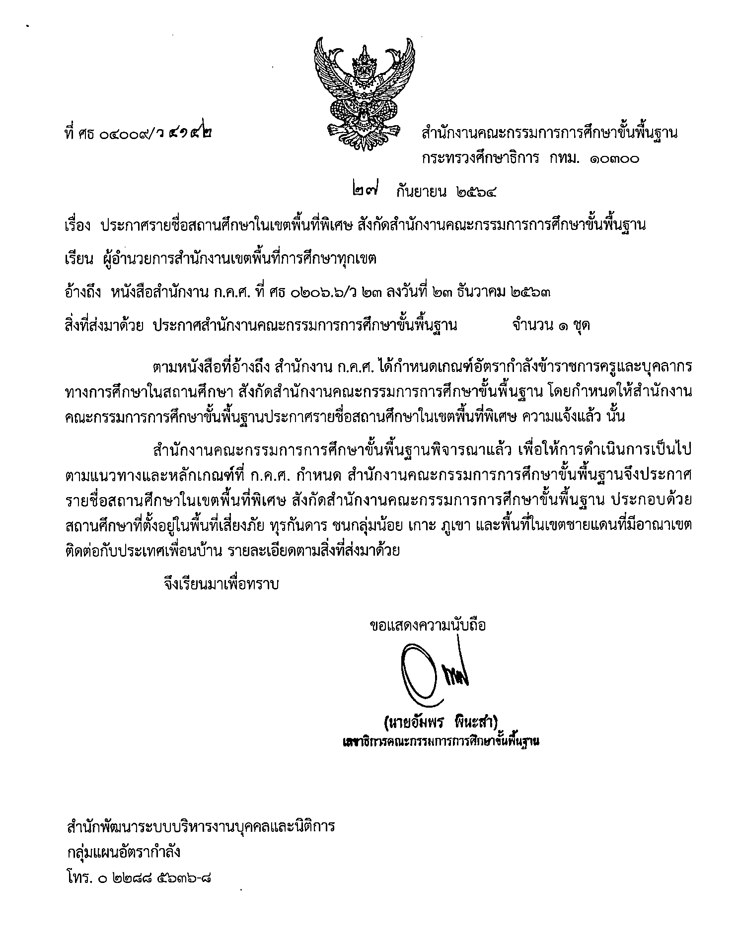
- เอกสารประกอบการพิจารณาการย้ายเท่านั้น -
สำเนาถูกต้อง

(นายxxxx xxxx)
ตำแหน่ง ผู้อำนวยการโรงเรียน
- เอกสารประกอบการพิจารณาการย้ายเท่านั้น -
สำเนาถูกต้อง

(นายxxxx xxxx)
ตำแหน่ง ครู

ประกาศสำนักงานคณะกรรมการการศึกษาขั้นพื้นฐาน
เรื่อง รายชื่อสถานศึกษาในเขตพื้นที่พิเศษ สังกัด สพฐ. ลงวันที่ ๒๗ กันยายน ๒๕๖๔
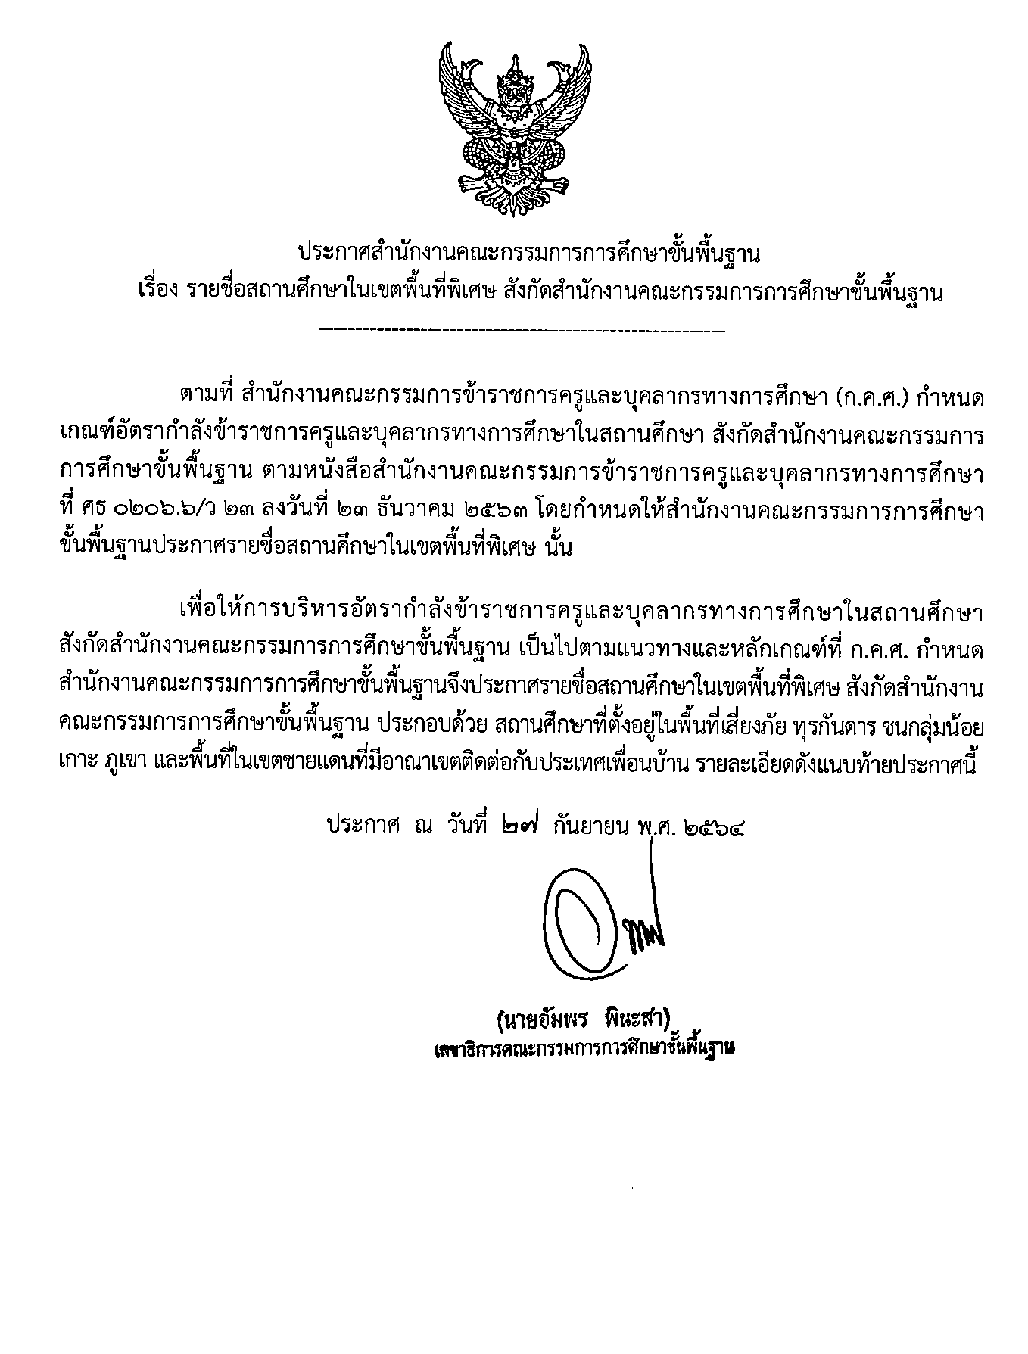
- เอกสารประกอบการพิจารณาการย้ายเท่านั้น -
สำเนาถูกต้อง

(นายxxxx xxxx)
ตำแหน่ง ผู้อำนวยการโรงเรียน
- เอกสารประกอบการพิจารณาการย้ายเท่านั้น -
สำเนาถูกต้อง

(นายxxxx xxxx)
ตำแหน่ง ครู

ประกาศสำนักงานคณะกรรมการการศึกษาขั้นพื้นฐาน
เรื่อง รายชื่อสถานศึกษาในเขตพื้นที่พิเศษ สังกัด สพฐ. ลงวันที่ ๒๗ กันยายน ๒๕๖๔
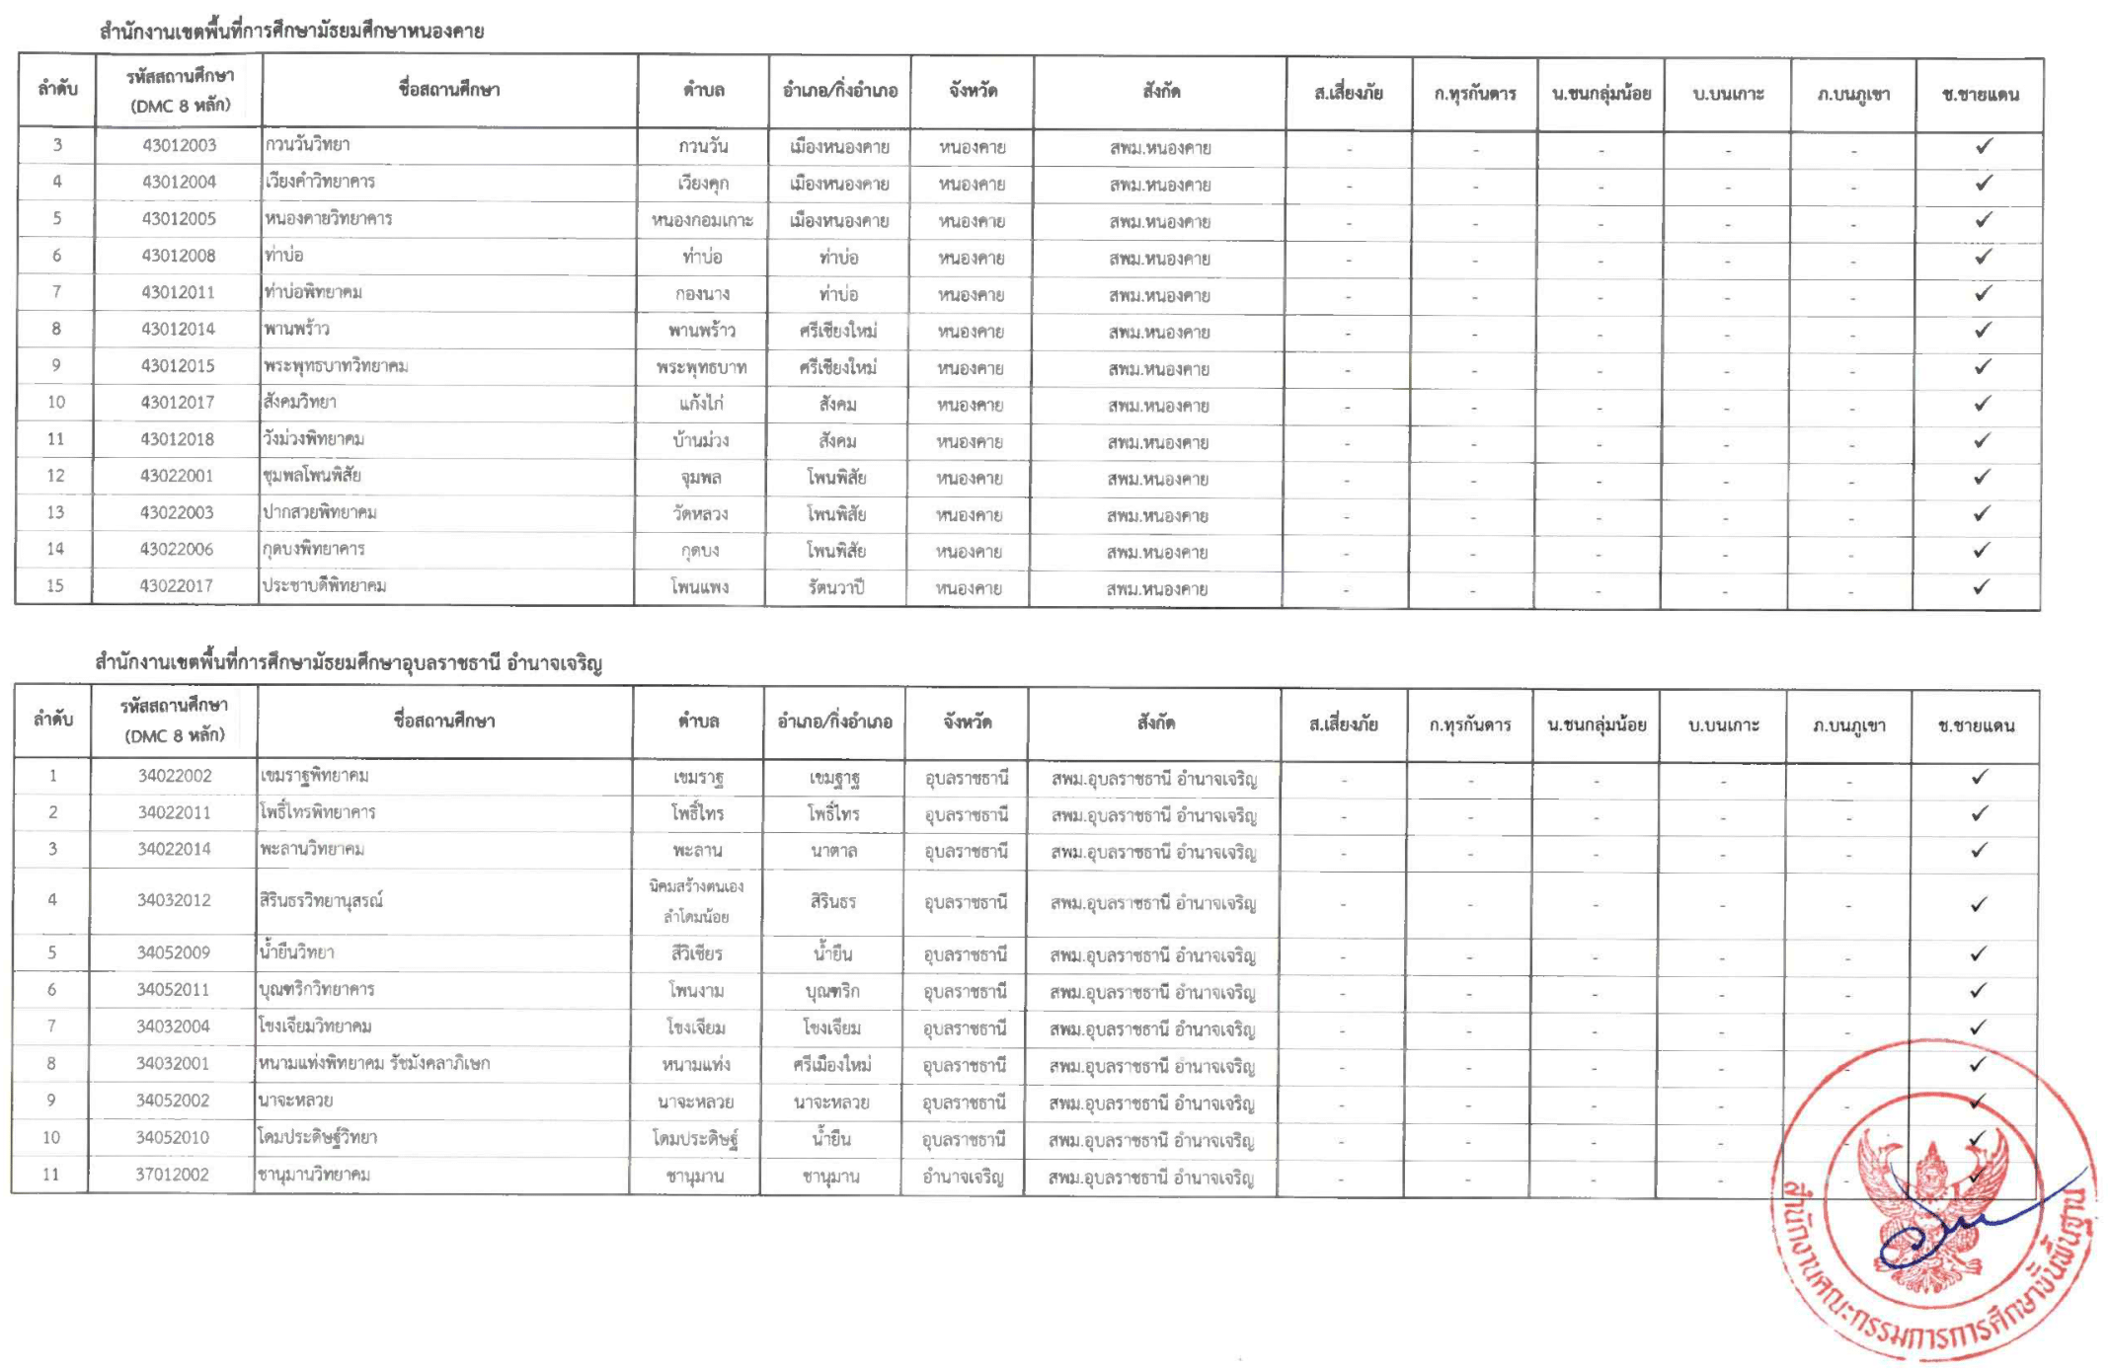
- เอกสารประกอบการพิจารณาการย้ายเท่านั้น -
สำเนาถูกต้อง

(นายxxxx xxxx)
ตำแหน่ง ผู้อำนวยการโรงเรียน
- เอกสารประกอบการพิจารณาการย้ายเท่านั้น -
สำเนาถูกต้อง

(นายxxxx xxxx)
ตำแหน่ง ครู

องค์ประกอบ/ตัวชี้วัดที่ 3
ระยะเวลาการปฏิบัติหน้าที่สอนในสถานศึกษาปัจจุบัน (10 คะแนน)

๓. ระยะเวลาการปฏิบัติหน้าที่สอนในสถานศึกษาปัจจุบัน (๑๐ คะแนน)
โรงเรียนxxxx
ปฏิบัติหน้าที่สอนในสถานศึกษาปัจจุบัน ตั้งแต่วันที่ ๑๕ ตุลาคม ๒๕๖๓ ถึง ปัจจุบัน

รายละเอียด | ตำแหน่ง | การดำรงตำแหน่ง | ระยะเวลา | ค่าคะแนน | เอกสาร  อ้างอิง
๑) ตั้งแต่ ๑๐ ปีขึ้นไป  ๒) ตั้งแต่ ๑-๙ ปี | • ครูผู้ช่วย  • ครู คศ.๑ | ๑๕ ต.ค. ๒๕๖๓ -  ๑๕ ต.ค. ๒๕๖๕  ๑๕ ต.ค. ๒๕๖๕ -  ปัจจุบัน | ๒ ปี  ๙ เดือน | ปีละ ๑ คะแนน  (ถ้าเศษของปี ตั้งแต่ ๖ เดือนขึ้นไป นับเป็น ๑ ปี) | สำเนา  ก.ค.ศ. ๑๖  (หน้า ๒๔-๒๘)
รวมระยะเวลาในสถานศึกษาปัจจุบัน |  |  | ๒ ปี ๙ เดือน | ๓ คะแนน

องค์ประกอบ/ตัวชี้วัดที่ ๔
ภาระงานของข้าราชการครูและบุคลากรทางการศึกษา (20 คะแนน)

๔.๑ ภาระงานการสอน (๑๐ คะแนน)
รายละเอียด | ค่าคะแนน | เอกสารอ้างอิง
๔.๑ ภาระงานการสอน  ๔.๑.๑ ระดับการศึกษาปฐมวัย  ๑) ภาระงานตั้งแต่ ๑๔ ชั่วโมงขึ้นไป/สัปดาห์  ๒) ภาระงานน้อยกว่า ๑๔ ชั่วโมง/สัปดาห์  ๔.๑.๒ ระดับการศึกษาประถมศึกษา/มัธยมศึกษา  ๑) ภาระงานตั้งแต่ ๒๐ ชั่วโมงขึ้นไป/สัปดาห์  ๒) ภาระงานน้อยกว่า ๒๐ ชั่วโมง/สัปดาห์  ๔.๑.๓ ประเภทการศึกษาพิเศษ  ๔.๑.๓.๑ เฉพาะความพิการ และศูนย์การศึกษาพิเศษ  ๑) ภาระงานตั้งแต่ ๑๔ ชั่วโมงขึ้นไป/สัปดาห์  ๒) ภาระงานน้อยกว่า ๑๔ ชั่วโมง/สัปดาห์  ๔.๑.๓.๒ การศึกษาสงเคราะห์ และราชประชานุเคราะห์  ๑) ภาระงานตั้งแต่ ๒๐ ชั่วโมงขึ้นไป/สัปดาห์  ๒) ภาระงานน้อยกว่า ๒๐ ชั่วโมง/สัปดาห์ | (๑๐)  ๑๐  ๘  ๑๐  ๘  ๑๐  ๘  ๑๐  ๘ | สำเนาตารางสอน  (หน้า ๑๖)

๔.๒ ภาระงานประสบการณ์สอน (๑๐ คะแนน)
สำนักงานเขตพื้นที่การศึกษาปัจจุบัน : สำนักงานเขตพื้นที่การศึกษามัธยมศึกษาxxxx
สำนักงานเขตพื้นที่การศึกษาที่ขอย้าย : สำนักงานเขตพื้นที่การศึกษาประถมศึกษาxxxx เขต x
รายละเอียด | องค์ประกอบ/ตัวชี้วัด | ค่าคะแนน | เอกสารอ้างอิง
สังกัด สพม. ไป สังกัด สพป.  ขอย้ายจาก  สำนักงานเขตพื้นที่การศึกษามัธยมศึกษาxxxx  ไปยัง  สำนักงานเขตพื้นที่การศึกษาประถมศึกษาxxxx เขต x | (๑) ประสบการณ์การสอนในสถานศึกษาที่สังกัดประเภทเดียวกันกับที่ขอย้าย  (๒) ประสบการณ์การสอนในสถานศึกษาที่สังกัดไม่ตรงกับประเภทเดียวกันกับที่ขอย้าย | (๑๐)  ๑๐  ๕ | สำเนาตารางสอน  (หน้า ๑๖)  สำเนา ก.ค.ศ. ๑๖  (หน้า ๒๔-๒๘)

สำเนาตารางสอน

- เอกสารประกอบการพิจารณาการย้ายเท่านั้น -
สำเนาถูกต้อง

(นายxxxx xxxx)
ตำแหน่ง ครู
- เอกสารประกอบการพิจารณาการย้ายเท่านั้น -
สำเนาถูกต้อง

(นายxxxx xxxx)
ตำแหน่ง ผู้อำนวยการโรงเรียน

องค์ประกอบ/ตัวชี้วัดที่ ๕
การรักษาวินัย คุณธรรม จริยธรรม และจรรยาบรรณวิชาชีพ (๕ คะแนน)

๕. การรักษาวินัย คุณธรรม จริยธรรม และจรรยาบรรณวิชาชีพ (๕ คะแนน)

รายละเอียด | องค์ประกอบ/ตัวชี้วัด | ค่าคะแนน | เอกสารอ้างอิง
ไม่เคยถูกลงโทษทางวินัย | การรักษาวินัย คุณธรรม จริยธรรม  และจรรยาบรรณวิชาชีพ  (๑) ไม่เคยถูกลงโทษ  (๒) เคยถูกลงโทษ | (๕)  (๕)  ๐ | สำเนา ก.ค.ศ. ๑๖  ที่เป็นปัจจุบัน ย้อนหลัง ๓ ปี  นับถึงวันแรกที่กำหนดให้ยื่นคำร้องขอย้ายประจำปี  (หน้า ๒๔-๒๘)

องค์ประกอบ/ตัวชี้วัดที่ ๖
อายุราชการ (10 คะแนน)

๖. อายุราชการ (๑๐ คะแนน)

บรรจุแต่งตั้งเข้ารับราชการ ตั้งแต่วันที่ ๑๕ ตุลาคม ๒๕๖๓ ถึง ปัจจุบัน

องค์ประกอบ/ตัวชี้วัด | ค่าคะแนน | เอกสารอ้างอิง
อายุราชการ  (๑) ตั้งแต่ ๒๐ ปี ขึ้นไป  (๒) ตั้งแต่ ๑ - ๑๙ ปี  (ถ้าเศษของปี ตั้งแต่ 6 เดือนขึ้นไป นับเป็น 1 ปี)  รวมระยะเวลาราชการ ๒ ปี ๙ เดือน | (๑๐)  ๑๐  ปีละ ๐.๕ คะแนน  ๑.๕ | สำเนา ก.ค.ศ.๑๖  (หน้า ๒๔-๒๘)

องค์ประกอบ/ตัวชี้วัดที่ ๗
ผลการปฏิบัติงานที่เกิดกับผู้เรียนและสถานศึกษาปัจจุบัน (1๕ คะแนน)

๗. ผลการปฏิบัติงานที่เกิดกับผู้เรียนและสถานศึกษาปัจจุบัน (1๕ คะแนน)

องค์ประกอบ/ตัวชี้วัด | ค่าคะแนน | เอกสารอ้างอิง
ผลการปฏิบัติงานที่เกิดกับผู้เรียน  และสถานศึกษาปัจจุบัน  ๑) ส่งผลต่อผู้เรียนและสถานศึกษา มากที่สุด  ๒) ส่งผลต่อผู้เรียนและสถานศึกษา มาก  ๓) ส่งผลต่อผู้เรียนและสถานศึกษา ปานกลาง  ๔) ส่งผลต่อผู้เรียนและสถานศึกษา น้อย | (1๕)  ๑๕  ๑๑  ๑๓  ๙ | พิจารณาจาก  (หน้า ๒๐-๒๒)  การเขียนสรุปผลการปฏิบัติงานที่เกิดกับผู้เรียน และสถานศึกษาปัจจุบัน ย้อนหลังไม่เกิน ๓ ปี นับถึงวันสุดท้ายที่กําหนดให้ยื่นคําร้องขอย้ายประจําปี ในแต่ละรอบ โดยมีเนื้อหาความยาวไม่เกิน ๓ หน้า กระดาษ A๔ ขนาดตัวอักษร ไม่ตํ่ากว่า ๑๖ พอยท์ โดยเอกสารอ้างอิงแนบท้ายไม่เกิน ๕ หน้า โดยไม่รับพิจารณาเอกสารผ่าน QR Code  หมายเหตุ หากเขียนเกิน ๓ หน้า หรือเอกสารอ้างอิง แนบท้ายเกิน ๕ หน้า ให้ได้ ๐ คะแนน

การเขียนสรุปผลการปฏิบัติงานที่เกิดกับผู้เรียน และสถานศึกษาปัจจุบัน ย้อนหลังไม่เกิน ๓ ปี
หน้าที่ ๑

การเขียนสรุปผลการปฏิบัติงานที่เกิดกับผู้เรียน และสถานศึกษาปัจจุบัน ย้อนหลังไม่เกิน ๓ ปี
หน้าที่ ๒

การเขียนสรุปผลการปฏิบัติงานที่เกิดกับผู้เรียน และสถานศึกษาปัจจุบัน ย้อนหลังไม่เกิน ๓ ปี
หน้าที่ ๓

ภาคผนวก

สำเนา ก.ค.ศ.๑๖
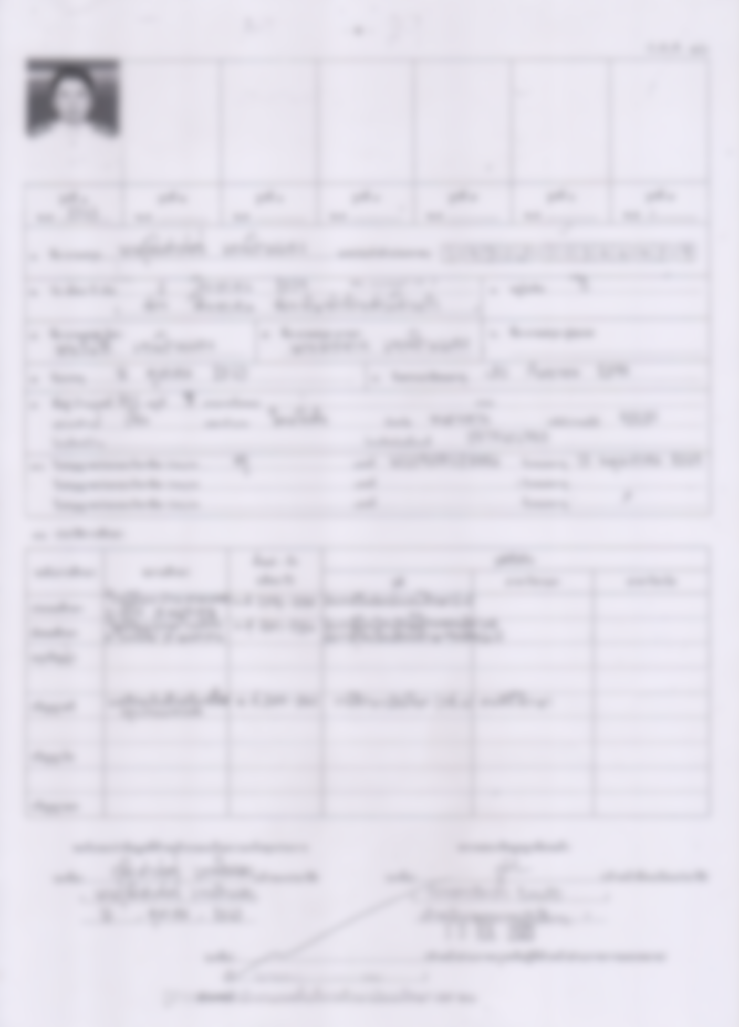
- เอกสารประกอบการพิจารณาการย้ายเท่านั้น -
สำเนาถูกต้อง

(นายxxxx xxxx)
ตำแหน่ง ครู
อย่าลืมให้เจ้าหน้าที่บุคคลของเขต
ลงลายมือชื่อรับรองสําเนาถูกต้อง

สำเนา ก.ค.ศ.๑๖
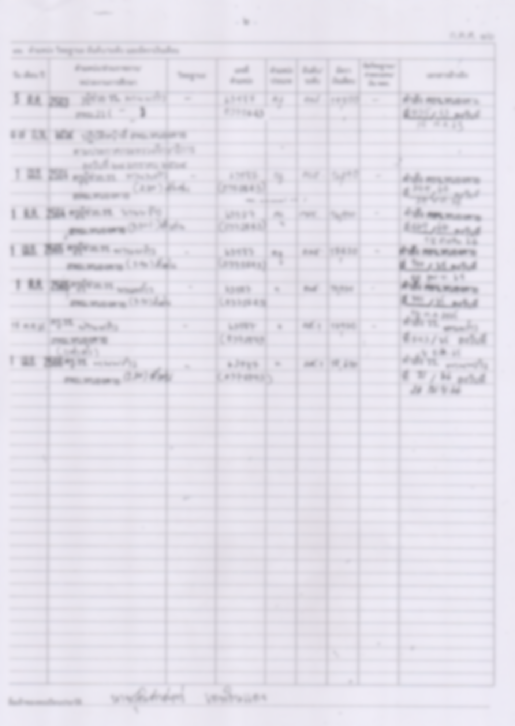
อย่าลืมให้เจ้าหน้าที่บุคคลของเขต
ลงลายมือชื่อรับรองสําเนาถูกต้อง
- เอกสารประกอบการพิจารณาการย้ายเท่านั้น -
สำเนาถูกต้อง

(นายxxxx xxxx)
ตำแหน่ง ครู

สำเนา ก.ค.ศ.๑๖
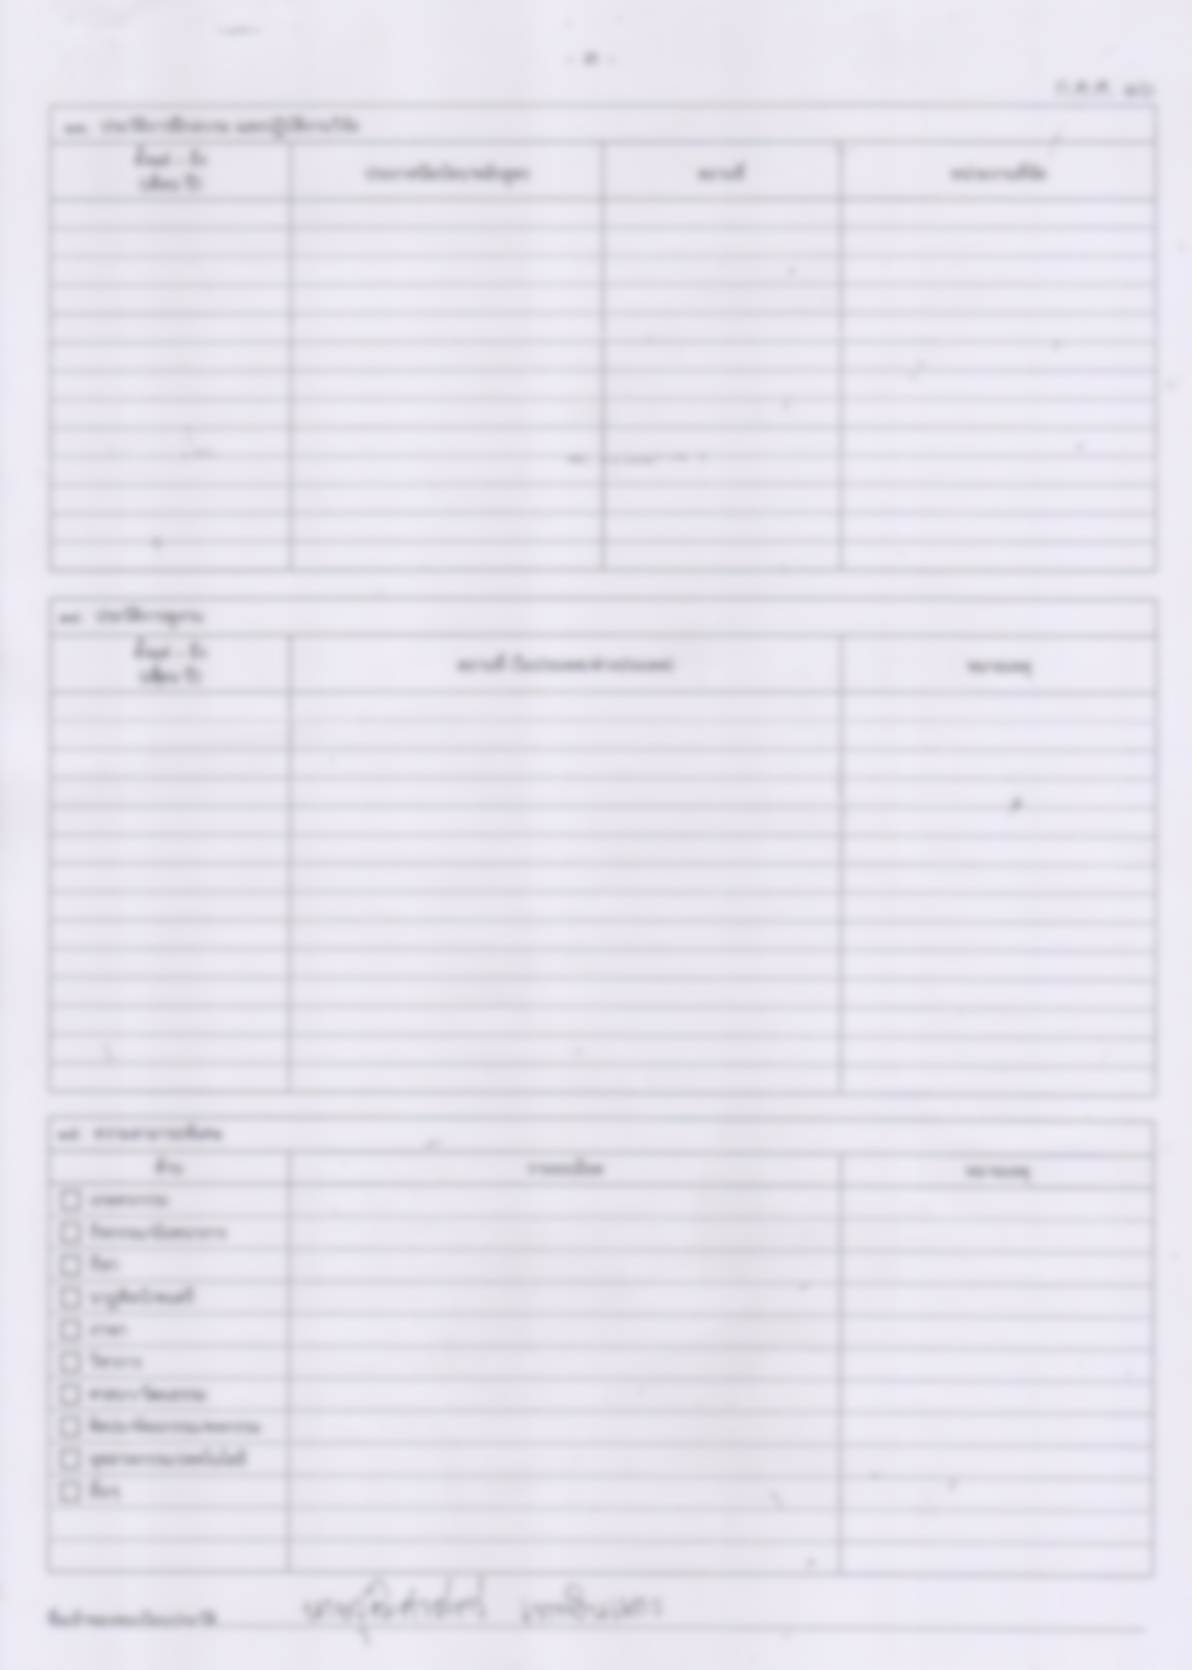
อย่าลืมให้เจ้าหน้าที่บุคคลของเขต
ลงลายมือชื่อรับรองสําเนาถูกต้อง
- เอกสารประกอบการพิจารณาการย้ายเท่านั้น -
สำเนาถูกต้อง

(นายxxxx xxxx)
ตำแหน่ง ครู

สำเนา ก.ค.ศ.๑๖
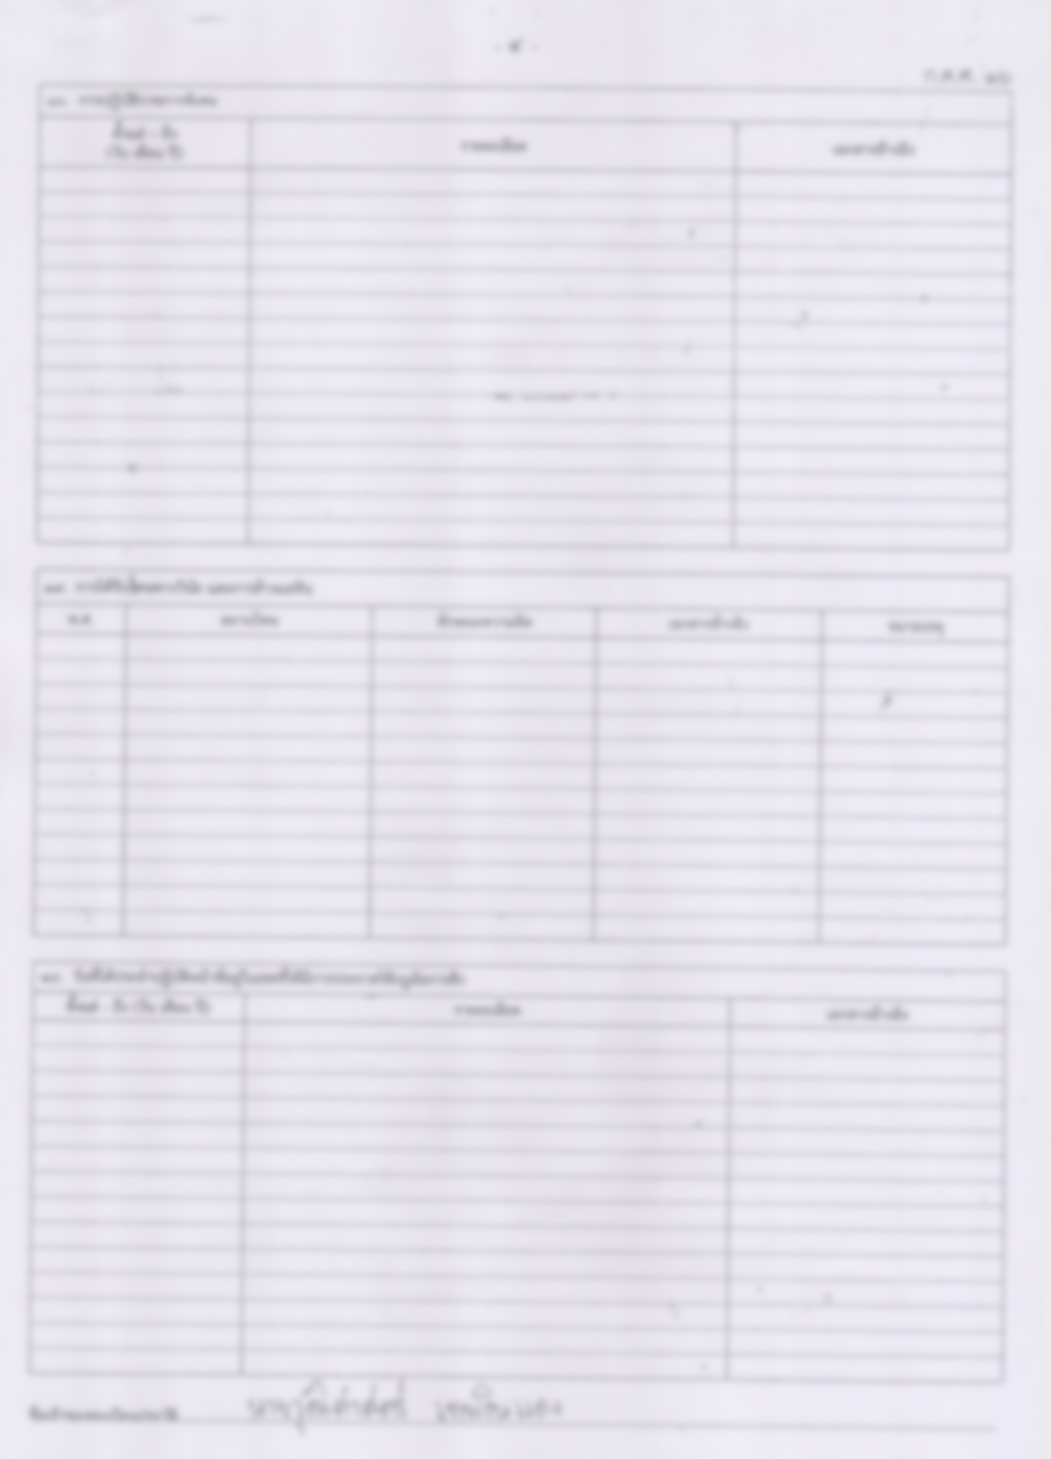
- เอกสารประกอบการพิจารณาการย้ายเท่านั้น -
สำเนาถูกต้อง

(นายxxxx xxxx)
ตำแหน่ง ครู
อย่าลืมให้เจ้าหน้าที่บุคคลของเขต
ลงลายมือชื่อรับรองสําเนาถูกต้อง

สำเนา ก.ค.ศ.๑๖
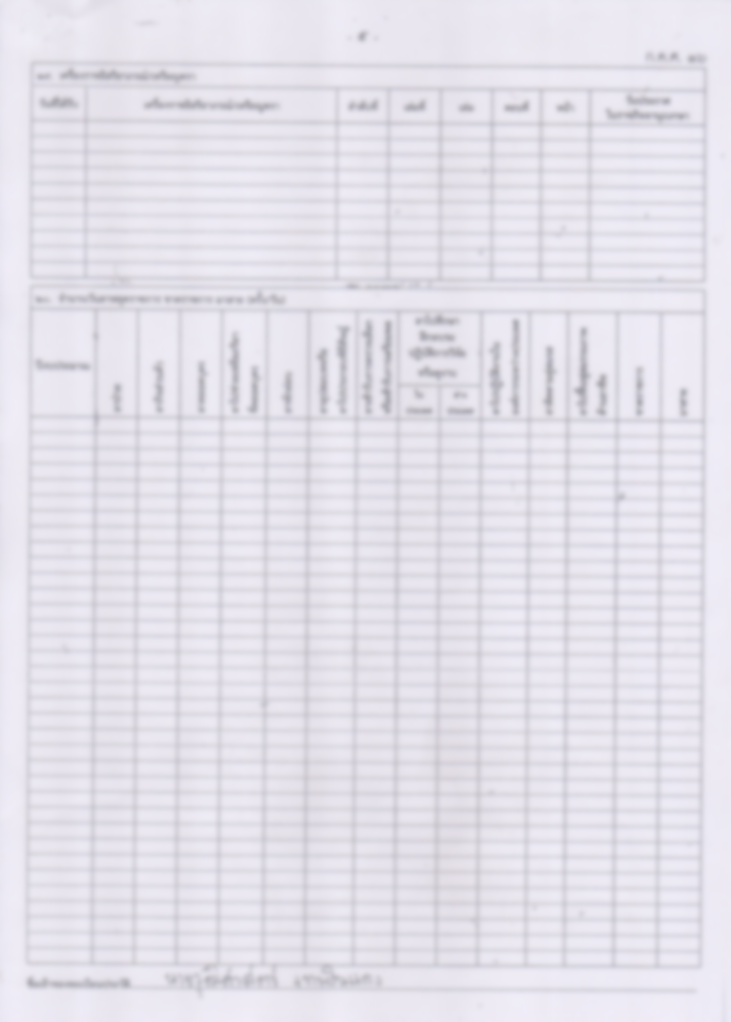
- เอกสารประกอบการพิจารณาการย้ายเท่านั้น -
สำเนาถูกต้อง

(นายxxxx xxxx)
ตำแหน่ง ครู
อย่าลืมให้เจ้าหน้าที่บุคคลของเขต
ลงลายมือชื่อรับรองสําเนาถูกต้อง

เอกสารอ้างอิง
(แนบท้ายไม่เกิน ๕ หน้า)

เอกสารอ้างอิง (ตัวชี้วัดที่ ๗) (แนบท้ายไม่เกิน ๕ หน้า)
หน้าที่ ๑

- เอกสารประกอบการพิจารณาการย้ายเท่านั้น -
สำเนาถูกต้อง

(นายxxxx xxxx)
ตำแหน่ง ผู้อำนวยการโรงเรียน
- เอกสารประกอบการพิจารณาการย้ายเท่านั้น -
สำเนาถูกต้อง

(นายxxxx xxxx)
ตำแหน่ง ครู

เอกสารอ้างอิง (ตัวชี้วัดที่ ๗) (แนบท้ายไม่เกิน ๕ หน้า)
หน้าที่ ๒

- เอกสารประกอบการพิจารณาการย้ายเท่านั้น -
สำเนาถูกต้อง

(นายxxxx xxxx)
ตำแหน่ง ครู
- เอกสารประกอบการพิจารณาการย้ายเท่านั้น -
สำเนาถูกต้อง

(นายxxxx xxxx)
ตำแหน่ง ผู้อำนวยการโรงเรียน

เอกสารอ้างอิง (ตัวชี้วัดที่ ๗) (แนบท้ายไม่เกิน ๕ หน้า)
หน้าที่ ๓

- เอกสารประกอบการพิจารณาการย้ายเท่านั้น -
สำเนาถูกต้อง

(นายxxxx xxxx)
ตำแหน่ง ครู
- เอกสารประกอบการพิจารณาการย้ายเท่านั้น -
สำเนาถูกต้อง

(นายxxxx xxxx)
ตำแหน่ง ผู้อำนวยการโรงเรียน

เอกสารอ้างอิง (ตัวชี้วัดที่ ๗) (แนบท้ายไม่เกิน ๕ หน้า)
หน้าที่ ๔

- เอกสารประกอบการพิจารณาการย้ายเท่านั้น -
สำเนาถูกต้อง

(นายxxxx xxxx)
ตำแหน่ง ครู
- เอกสารประกอบการพิจารณาการย้ายเท่านั้น -
สำเนาถูกต้อง

(นายxxxx xxxx)
ตำแหน่ง ผู้อำนวยการโรงเรียน

เอกสารอ้างอิง (ตัวชี้วัดที่ ๗) (แนบท้ายไม่เกิน ๕ หน้า)
หน้าที่ ๕
- เอกสารประกอบการพิจารณาการย้ายเท่านั้น -
สำเนาถูกต้อง

(นายxxxx xxxx)
ตำแหน่ง ครู
- เอกสารประกอบการพิจารณาการย้ายเท่านั้น -
สำเนาถูกต้อง

(นายxxxx xxxx)
ตำแหน่ง ผู้อำนวยการโรงเรียน

